Приложение № 2
к приказу № ____ от «____» _______ 2021г.

Состав жюри дистанционного городского Конкурса «Танцуй, класс!»

Ф.И.О./должность | Ознакомлен
Кандидат педагогических наук, директор ГБУ ДО ЦВР Центрального района, председатель жюри
Педан Владимир Анатольевич

Художественный руководитель Хореографического коллектива "Созвездие" Ленинградская обл. ДДЮТ Всеволожского района  Борисов Артем Иванович (по согласованию) | 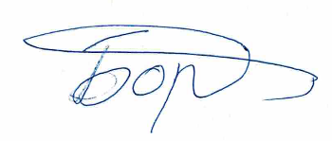
Тренер в школе танцев «Дети на Паркете»  Голяшевич Любовь Андреевна (по согласованию) | 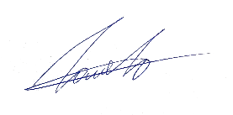
Руководитель хореографической студии Акварель, педагог-дополнительного образования ГБОУ СОШ № 604 Пушкинского района  Руснак Мария Романовна (по согласованию) | 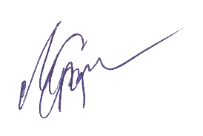
Педагог дополнительного образования ГБУ ДО ЦВР Центрального района  Зонова Мария Александровна | 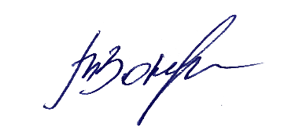
Педагог дополнительного образования ГБУ ДО ЦВР Центрального района  Машукова Елена Сергеевна | 